МИНОБРНАУКИ РОССИИ

Федеральное государственное бюджетное образовательное

учреждение высшего образования

«Ижевский государственный технический университет имени М.Т. Калашникова»

Кафедра «Программное обеспечение»

Отчет

по лабораторной работе №3

по теме: «Разработка серверной части сайта на PHP»

по дисциплине «Основы интернет-технологий»

|  |  |
| --- | --- |
| Выполнил  студент гр. Б17-191-2 | Кошина О. В. |
| Принял  старший преподаватель | Еланцев М.О |

Ижевск 2020

ПОСТАНОВКА ЗАДАЧИ

Используя материал, полученный в предыдущих лабораторных работах, разработать динамический сайт, содержимое которого формируется из базы данных (например, sqlite).

Основа сайта – верстка из лаб. работы №1;

Сайт должен иметь одну точку входа – index.php. Выбор внутренних страниц сайта, должен осуществляться через передачу GET-параметров, либо путем разбора $_SERVER[‘REQUEST_URI’];

Серверный PHP код сайта должен быть разбит на несколько файлов (модулей), например:

* index.php – отвечает за выбор страницы;
* templates.php – отвечает за формирование html-кода;
* controller.php – отвечает за взаимодействие с базой данных.

Меню сайта и содержимое соответствующих страниц должны формироваться из базы данных. Пример структуры таблицы:

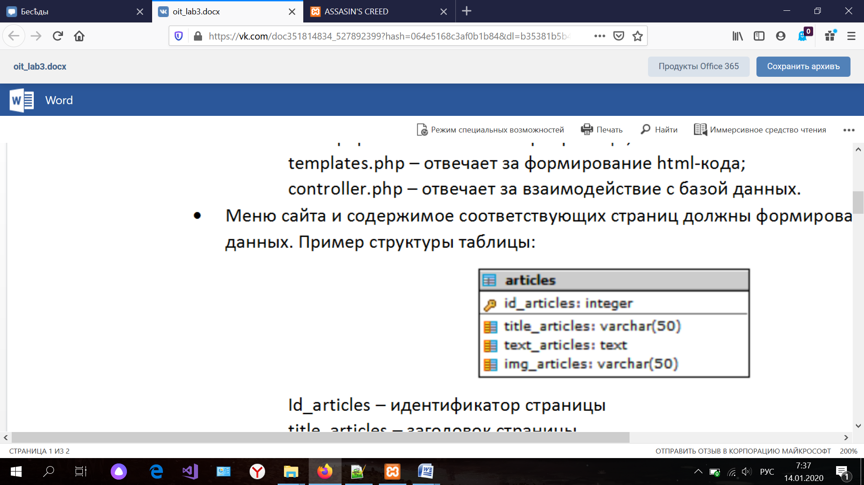

Id_articles – идентификатор страницы

title_articles – заголовок страницы

text_articles – содержимое страницы

img_articles – путь к картинке страницы

Реализовать форму обратной связи.

Форма должна содержать: - тему сообщения - обратный email-адрес (должна быть проверка, на написание адреса) - многострочное поле сообщения Результат формы должен отправляться на определенный email-адрес.

РЕЗУЛЬТАТЫ РАБОТЫ ПРОГРАММЫ

На рисунке 1-3 показаны результаты программы.

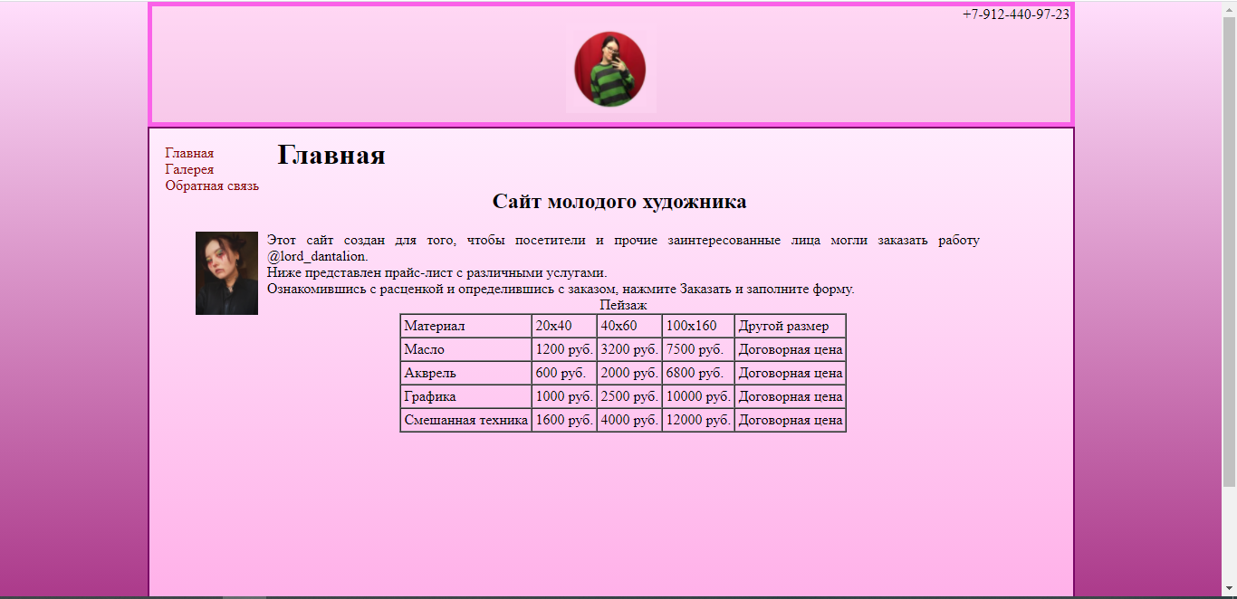

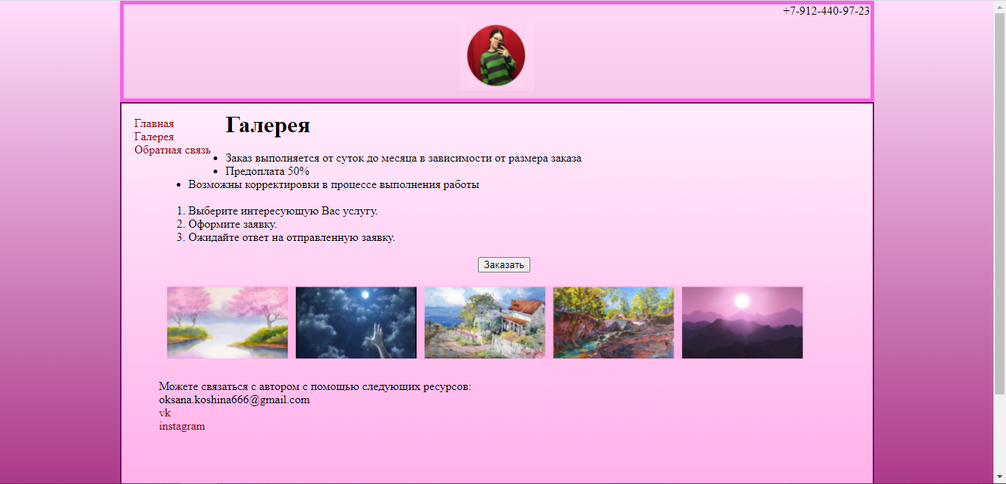

Рис. 1. Внешний вид сайта

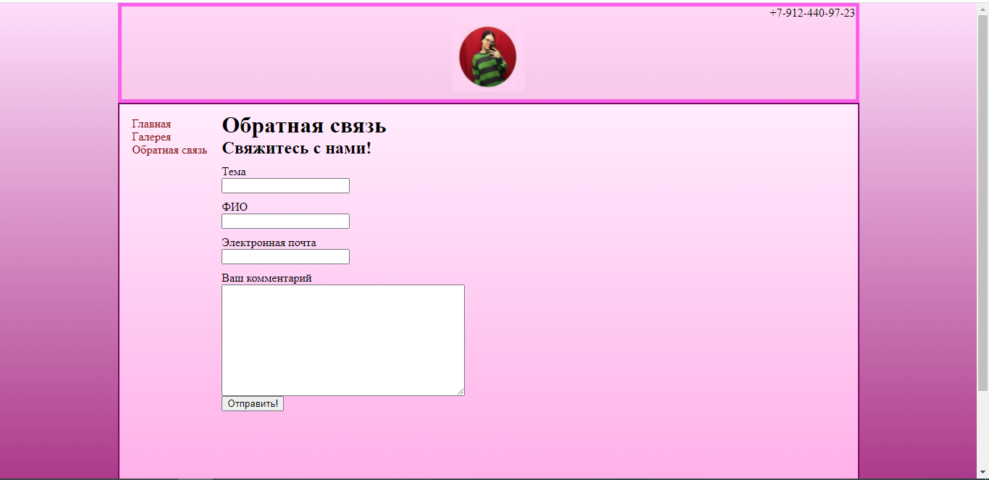

Рис. 2. Форма обратной связи

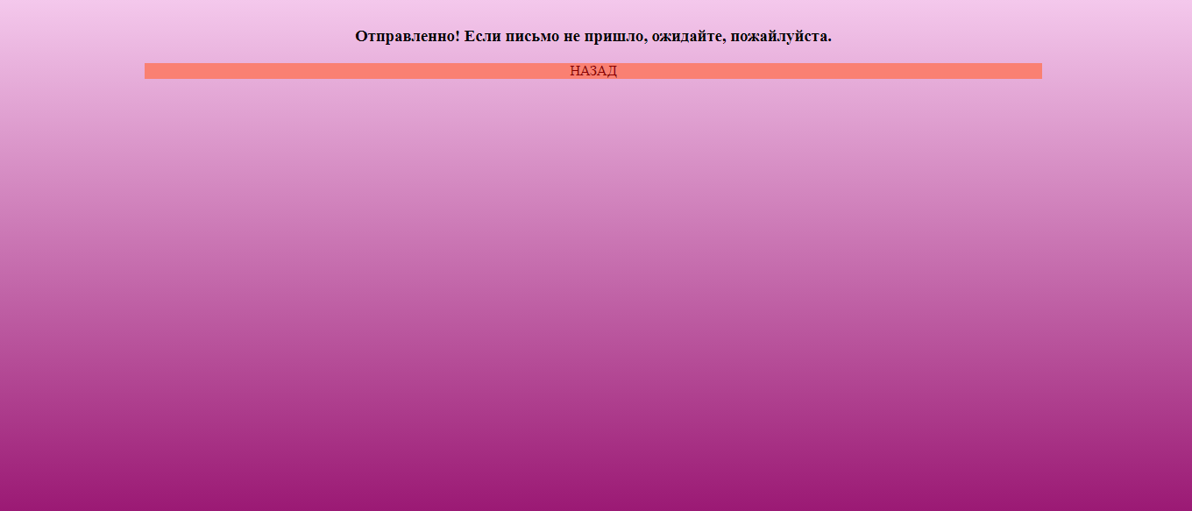

Рис.3. Сообщение об отправке

КОД ПРОГРАММЫ

**Index.php**

<?php

    require_once('controller.php');

    if(!isset($_GET['page']) && !isset($_GET['search']) ) $_GET['page'] = 1;

    $pages = getNav();

    $data = getPage($_GET['page']);

    return require_once('templates.php'); ?>

**Templates.php**

<html>

<head>

    <meta charset="UTF-8">

    <meta name="viewport" content="width=device-width, initial-scale=1.0">

    <meta http-equiv="X-UA-Compatible" content="ie=edge">

    <title>Сайт молодого художника</title>

    <link rel="stylesheet" href="style.css">

    <script src="http://ajax.googleapis.com/ajax/libs/jquery/1.7.1/jquery.min.js"></script>

    <script type="text/javascript">

        $(function () {

            $(window).scroll(function () {

                if ($(this).scrollTop() != 0) {

                    $('#toTop').fadeIn();

                } else {

                    $('#toTop').fadeOut();

                }

            });

            $('#toTop').click(function () {

                $('body,html').animate({ scrollTop: 0 }, 800);

            });

        });

    </script>

</head>

<body>

    <div class="container">

        <header>

            <div align="right">

                +7-912-440-97-23

            </div>

            <a href="http://localhost/lab3/index.php?page=0">

                <img src="img/logo.jpeg" width="100" height="100">

            </a>

        </header>

        <nav>

            <ul style="list-style-type: none; margin:0; padding: 0;">

                <?php foreach($pages as $page): ?>

                <?php echo sprintf('<a class="site-menu-item" href="%s">%s</a><br>', 'index.php?page=' . $page['id_articles'], $page['title_articles']); ?>

                <?php endforeach; ?>

            </ul>

        </nav>

        <main>

        <?php $data = getPage($_GET['page']);?>

        <h1><?php echo $data["title_articles"];?></h1>

        <?php if ($_GET['page'] == 0): ?>

            <h2 align="center" style="margin: 20px">Сайт молодого художника</h2>

            <div class="imgtop"><img src="<?php echo $data["img_articles"] ?>" /></div>

            <p>

                Этот сайт создан для того, чтобы посетители и прочие заинтересованные лица могли заказать работу @lord_dantalion.

            </p>

            <p>

                Ниже представлен прайс-лист с различными услугами.

            </p><p>

                Ознакомившись с расценкой и определившись с заказом, нажмите Заказать и заполните форму.

            </p>

            <table cellspacing="0" border="1" align="center" cellpadding="3">

                <caption>Пейзаж</caption>

                <tr>

                    <td>Материал</td>

                    <td>20х40</td>

                    <td>40х60</td>

                    <td>100х160</td>

                    <td>Другой размер</td>

                </tr>

                <tr>

                    <td>Масло</td>

                    <td>1200 руб.</td>

                    <td>3200 руб.</td>

                    <td>7500 руб.</td>

                    <td>Договорная цена</td>

                </tr>

                <tr>

                    <td>Акврель</td>

                    <td>600 руб.</td>

                    <td>2000 руб.</td>

                    <td>6800 руб.</td>

                    <td>Договорная цена</td>

                </tr>

                <tr>

                    <td>Графика</td>

                    <td>1000 руб.</td>

                    <td>2500 руб.</td>

                    <td>10000 руб.</td>

                    <td>Договорная цена</td>

                </tr>

                <tr>

                    <td>Смешанная техника</td>

                    <td>1600 руб.</td>

                    <td>4000 руб.</td>

                    <td>12000 руб.</td>

                    <td>Договорная цена</td>

                </tr>

            </table>

            <?php elseif ($_GET['page'] == 1): ?>

            <br>

            <ul>

                <li>Заказ выполняется от суток до месяца в зависимости от размера заказа</li>

                <li>Предоплата 50%</li>

                <li>Возможны корректировки в процессе выполнения работы</li>

            </ul>

            <br>

            <ol>

                <li>Выберите интересующую Вас услугу.</li>

                <li>Оформите заявку.</li>

                <li>Ожидайте ответ на отправленную заявку.</li>

            </ol>

            <br>

            <button id="show" style="position:relative; left:50%;">Заказать</button>

            <div id="fade" class="black-overlay"></div>

            <br>

            <div class="content-image">

                <img src="<?php echo $data["img_articles"] ?>" />

            </div>

            <br>

            <p>Можете связаться с автором с помощью следующих ресурсов:</p>

            <p>oksana.koshina666@gmail.com</p>

            <p><a href="https://vk.com/oksana_koshina">vk</a></p>

            <p><a href="https://www.instagram.com/lord_dantalion/">instagram</a></p>

            <br>

            <?php else: ?>

            <form class="form" action = "mail.php" method = "post" onSubmit="return checkForm(this)">

                <h2>Свяжитесь с нами!</h2>

                <div class = "left" >

                    <p class="label">Тема</p>

                    <input type = "text" name = "tema"></input>

                    <p class="label">ФИО</p>

                    <input type = "text" name = "name">

                    <p class="label">Электронная почта</p>

                    <input type = "text" name = "email">

                    <p class="label">Ваш комментарий</p>

                    <textarea name='comment' rows="10" cols="45"></textarea><br>

                    <input type = "submit" value = "Отправить!"/> </div>

            </form>

            <?php endif; ?>

        </main>

        <footer>

            Coopyright 2020

        </footer>

    </div>

    <dialog>

        <p>

            <input type="text" name="name" placeholder="Имя" required /><br>

            <input type="email" name="name" placeholder="E-mail" required />

            <input type="tel" name="name" placeholder="Телефон" required /><br>

            <input type="text" name="name" placeholder="Описание заказа" required /><br>

        </p>

        <button id="send">Отправить</button>

        <button id="close">Закрыть</button>

    </dialog>

    <script type=text/javascript>

    var dialog = document.querySelector('dialog');

    document.querySelector('#show').onclick = function () { dialog.showModal(); };

    document.querySelector('#close').onclick = function () { dialog.close(); };</script>

    <DIV ID="toTop"> Наверх </DIV>

</body>

</html>

**Mail.php**

<html>

<head>

    <meta charset="Windows-1251">

    <meta name="viewport" content="width=device-width, initial-scale=1.0">

    <meta http-equiv="X-UA-Compatible" content="ie=edge">

    <title>Сайт молодого художника</title>

    <link rel="stylesheet" href="style.css">

</head>

<body>

    <?php

        $back = "<p><a href=\"javascript: history.back()\"><div style = '

        width: 100%;

        border: none;

        background: #FA8072;

        color: #fff;

        text-transform: uppercase;

        text-align: center;

        margin-top: 20px;

        '>Назад<div></a></p>";

        if(!empty($_POST['name']) and !empty($_POST['tema']) and !empty($_POST['email'])

            and !empty($_POST['comment'])){

                $headers =  'From: myainsworth7@gmail.com';

                $tema = $_POST['tema'];

                $name = $_POST['name'];

                $mail = $_POST['email'];

                $message = $_POST['comment'];

                mail('oksana.koshina666@gmail.com', 'Сообщение с сайта', 'Тема: '.$tema.'<br />

                    Отправитель: '.$name.'<br />Его почта: '.$mail.'<br />

                    Его комментарий: '.$message, 'Content-type: text/html; charset=Windows-1251', $headers );

                echo "<div style = '

                    margin-top: 50px;text-align: center; background:

                    color: green;'><H3>Отправленно! Если письмо не пришло, ожидайте, пожайлуйста.</H3></div>$back";

                exit;

        }

            else {

                echo "<div style = 'margin-top: 50px; text-align: center;

                    color: red;'><H3>ЗАПОЛНИТЕ ВСЕ ПОЛЯ!</H3> $back</div>";

                exit;

            }

    ?>

</body>

</body>

</html>

**Controller.php**

<?php

    class DB{

        public $dbh;

        function __construct(){

            $host = '127.0.0.1';

            $db = 'oksanakoshina';

            $user = 'root';

            $pass = '';

            $charset = 'utf8';

            $dsn = "mysql:host=$host;dbname=$db;charset=$charset";

            $opt =

            [

                PDO::ATTR_ERRMODE => PDO::ERRMODE_EXCEPTION,

                PDO::ATTR_DEFAULT_FETCH_MODE => PDO::FETCH_ASSOC,

                PDO::ATTR_EMULATE_PREPARES => false,

            ];

            try{ $this->dbh = new PDO($dsn, $user, $pass, $opt); }

            catch (PDOException $e){

                print "Error!: " . $e->getMessage() . "<br/>";

                die();

            }

        }

    }

    function getPage($id){

        $db = new DB();

        $request = $db->dbh->prepare("SELECT * from articles WHERE `id_articles` = ?");

        $request->execute(array($id));

        $data = $request->fetch();

        return $data;

    }

    function getNav(){

        $db = new DB();

        $request = $db->dbh->prepare("SELECT id_articles, title_articles from articles");

        $request->execute();

        $data = $request->fetchAll();

        return $data;

    }

?>

**Style.css**

* {

    margin: 0;

}

body {

    margin-left: 10%;

    margin-right: 10%;

    max-width: 1024px;

    background: linear-gradient(to top,#9b1974,#ffdefb);

    margin: 0 auto;

}

header {

    background-color:rgba(255, 210, 238, 0.534);

    border: 5px solid#fa61e8;

    display: grid;

    text-align: center;

    padding-bottom: 10px;

}

main {

    background-color: white;

    background: linear-gradient(to top, #ffa4e4, #ffecfd);

    border: 2px solid #7a0867;

    text-align: justify;

    padding-left: 5%;

    padding-top: 10px;

    padding-right: 10%;

    padding-bottom: 10%;

    min-height: 78%;

}

footer {

    border: 2px solid #713674;

    max-width: 1024px;

    text-align: center;

    margin-bottom: 0;

    background-color: rgb(202, 151, 187);

}

table {

    margin: auto;

}

a {

    color: #8B0000;

    text-decoration: none;

}

a:visited {

    color: #8B0000;

}

a:hover {

    color: #008B8B;    text-decoration: none;

}

li a {

display: block;

padding: 10px 16px;

color: #000;

text-decoration: none; }

li a:visited {

    color: #000;

}

li a:hover {

    text-decoration: none;

    color: #000;

    background: #F08080;

}

nav {

    float: left;

    margin: 20px;

}

container {

    background-color: #FFFFFF;

    margin: 0px 10% 0px 10%;

    border: 1px solid #000000;

    min-height: 100%;

}

dialog {

    position: fixed;

    top: 50%;

    left: 40%;

    text-align: center;

    padding: 20px;

}

#toTop {

    width: 100px;

    border: 1px solid #000;

    background: #f7f7f7;

    text-align: center;

    padding: 10px;

    position: fixed;

    bottom: 30px;

    right: 20px;

    cursor: pointer;

    display: none;

    color: #000;

    font-size: 11px;

}

.content-image img {

    padding:0;

    height: 100px;

    width: 100%;

    float: none;

    margin: 0 0 10px 10px;

    display: inline-block;

}

.imgtop img {

    height: 14%;

    width: auto;

    float: left;

    margin-right: 10px;

}

@media only screen and (max-width:1024px) {

    nav{

        width:100%;

        margin: 0 auto;

        display: block;

        text-align: center;

    }

    .imgtop img {

        float: none;

        display: block;

        margin: 0 auto;

        width:100%;

        height:auto;

        text-align: center;

    }

}

.form {

    width: 300px;

    display: flex;

    flex-direction: column;

    flex-wrap: wrap;

}

.label {

    margin-top: 10px;

}